**Assignment 1**

Create the Webpage for Airline ticket booking service by showing companies home page,their services,introduction,videos,contact details,ticket booking page,etc by using HTML features.

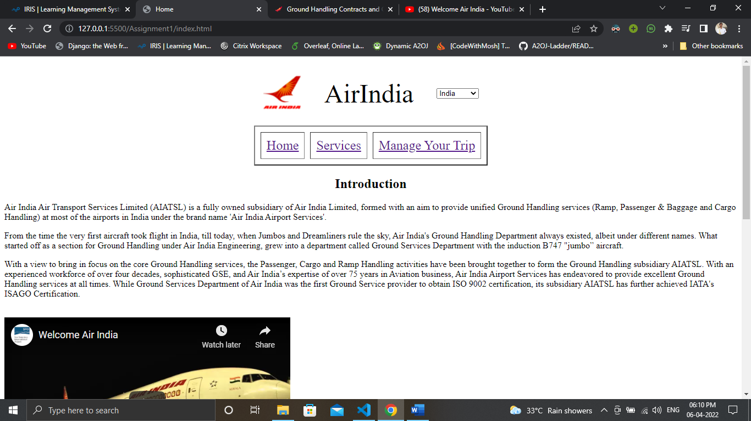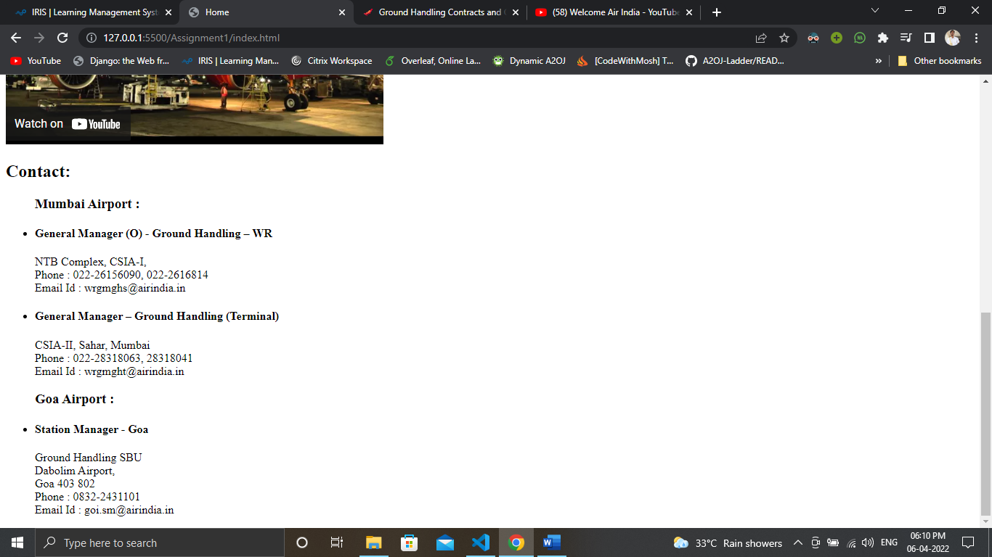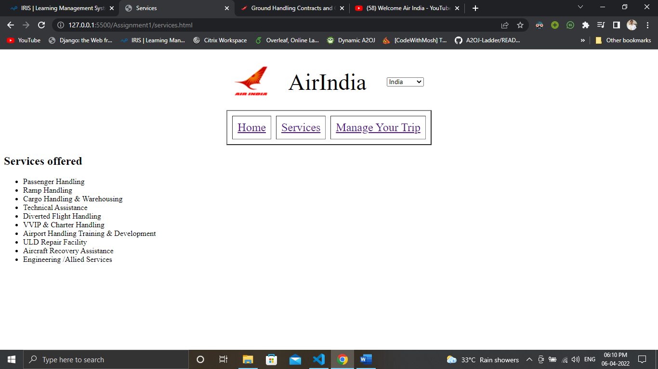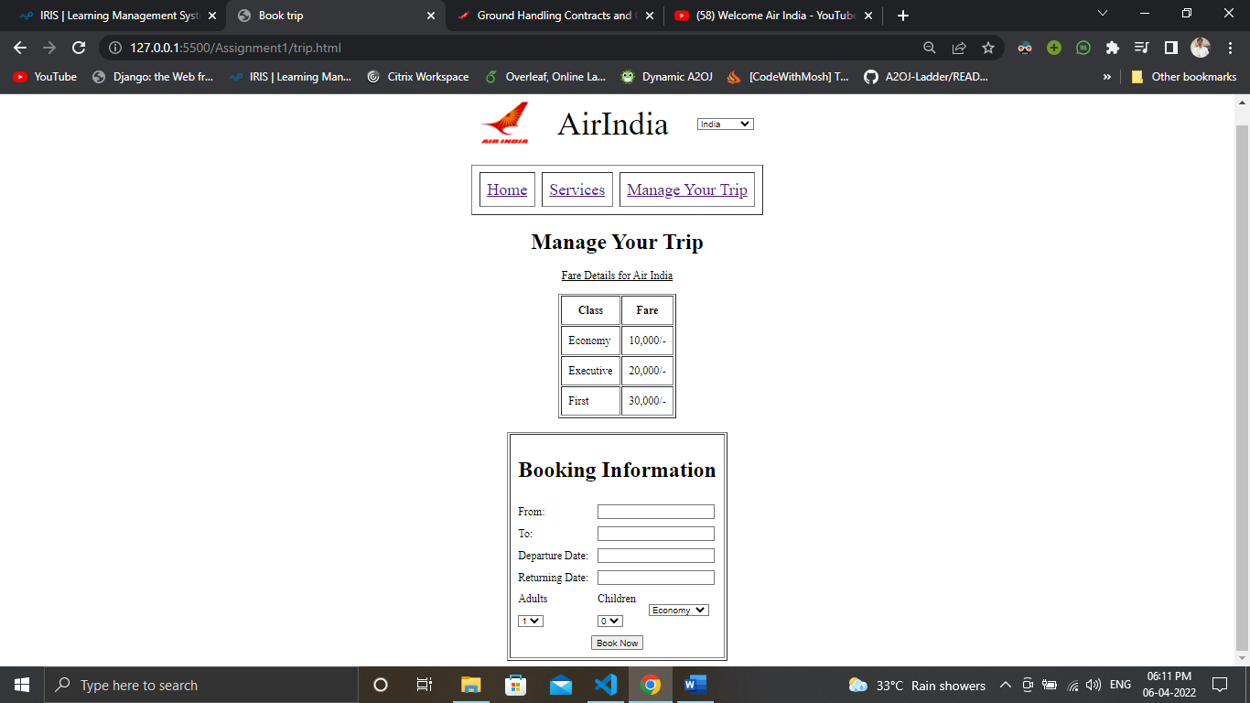

#Index.html

<!DOCTYPE html>

<html lang="en">

<head>

    <meta charset="UTF-8">

    <meta http-equiv="X-UA-Compatible" content="IE=edge">

    <meta name="viewport" content="width=device-width, initial-scale=1.0">

    <title>Home</title>

</head>

<body>

    <form>

        <table cellpadding=20 align=center>

            <tr>

                <td><img height=70px width=70px

                        src="https://i.pinimg.com/originals/5f/9b/e5/5f9be5876eda5d373d7f91a8faf5e659.jpg"></td>

                <td>

                    <font size=7>AirIndia</font>

                </td>

                <td><select>

                        <option value="India">India</option>

                        <option value="America">America</option>

                        <option value="Russia">Russia</option>

                        <option value="Malaysia">Malaysia</option>

                    </select>

                </td>

            </tr>

        </table>

        <table border=2 cellpadding=10 cellspacing=10 align=center>

            <tr>

                <td>

                    <font size=5><a href="index.html" target="f3">Home</a></font>

                </td>

                <td>

                    <font size=5><a href="services.html" target="f3">Services</a></font>

                </td>

                <td>

                    <font size=5><a href="trip.html" target="f3">Manage Your Trip</a></font>

                </td>

            </tr>

        </table>

    </form>

    <h2 align="center">Introduction</h2>

    <p>Air India Air Transport Services Limited (AIATSL) is a fully owned subsidiary of Air India Limited, formed with

        an aim to provide unified Ground Handling services (Ramp, Passenger & Baggage and Cargo Handling) at most of the

        airports in India under the brand name 'Air India Airport Services'.

    </p>

    <p>

        From the time the very first aircraft took flight in India, till today, when Jumbos and Dreamliners rule the

        sky, Air India's Ground Handling Department always existed, albeit under different names. What started off as a

        section for Ground Handling under Air India Engineering, grew into a department called Ground Services

        Department with the induction B747 "jumbo” aircraft.

    </p>

    <p>

        With a view to bring in focus on the core Ground Handling services, the Passenger, Cargo and Ramp Handling

        activities have been brought together to form the Ground Handling subsidiary AIATSL. With an experienced

        workforce of over four decades, sophisticated GSE, and Air India’s expertise of over 75 years in Aviation

        business, Air India Airport Services has endeavored to provide excellent Ground Handling services at all times.

        While Ground Services Department of Air India was the first Ground Service provider to obtain ISO 9002

        certification, its subsidiary AIATSL has further achieved IATA's ISAGO Certification.

    </p>

    <br>

    <iframe width="520" height="315" src="https://www.youtube.com/embed/pUOcp9FnC_g" title="YouTube video player"

        frameborder="0" allow="accelerometer; autoplay; clipboard-write; encrypted-media; gyroscope; picture-in-picture"

        allowfullscreen></iframe>

    <h2>Contact:</h2>

    <ul>

        <h3>

            Mumbai Airport :

        </h3>

        <li>

            <h4>General Manager (O) - Ground Handling – WR</h4>

            <p>

                NTB Complex, CSIA-I,<br>

                Phone : 022-26156090, 022-2616814 <br>

                Email Id : wrgmghs@airindia.in <br>

            </p>

        </li>

        <li>

            <h4>General Manager – Ground Handling (Terminal)</h4>

            <p>

                CSIA-II, Sahar, Mumbai <br>

                Phone : 022-28318063, 28318041 <br>

                Email Id : wrgmght@airindia.in <br>

            </p>

        </li>

    </ul>

    <ul>

        <h3>

            Goa Airport :

        </h3>

        <li>

            <h4>Station Manager - Goa</h4>

            <p>

                Ground Handling SBU <br>

                Dabolim Airport,<br>

                Goa 403 802<br>

                Phone : 0832-2431101<br>

                Email Id : goi.sm@airindia.in<br>

            </p>

        </li>

    </ul>

</body>

</html>

# Services.html

<!DOCTYPE html>

<html lang="en">

<head>

    <meta charset="UTF-8">

    <meta http-equiv="X-UA-Compatible" content="IE=edge">

    <meta name="viewport" content="width=device-width, initial-scale=1.0">

    <title>Services</title>

</head>

<body>

    <form>

        <table cellpadding=20 align=center>

            <tr>

                <td><img height=70px width=70px

                        src="https://i.pinimg.com/originals/5f/9b/e5/5f9be5876eda5d373d7f91a8faf5e659.jpg"></td>

                <td>

                    <font size=7>AirIndia</font>

                </td>

                <td><select>

                        <option value="India">India</option>

                        <option value="America">America</option>

                        <option value="Russia">Russia</option>

                        <option value="Malaysia">Malaysia</option>

                    </select>

                </td>

            </tr>

        </table>

        <table border=2 cellpadding=10 cellspacing=10 align=center>

            <tr>

                <td>

                    <font size=5><a href="index.html" target="f3">Home</a></font>

                </td>

                <td>

                    <font size=5><a href="services.html" target="f3">Services</a></font>

                </td>

                <td>

                    <font size=5><a href="trip.html" target="f3">Manage Your Trip</a></font>

                </td>

            </tr>

        </table>

    </form>

    <h2>Services offered</h2>

    <ul>

        <li>

            Passenger Handling

        </li>

        <li>

            Ramp Handling

        </li>

        <li>

            Cargo Handling & Warehousing

        </li>

        <li>

            Technical Assistance

        </li>

        <li>

            Diverted Flight Handling

        </li>

        <li>

            VVIP & Charter Handling

        </li>

        <li>

            Airport Handling Training & Development

        </li>

        <li>

            ULD Repair Facility

        </li>

        <li>

            Aircraft Recovery Assistance

        </li>

        <li>

            Engineering /Allied Services

        </li>

    </ul>

</body>

</html>

# trip.html

<!DOCTYPE html>

<html lang="en">

<head>

    <meta charset="UTF-8">

    <meta http-equiv="X-UA-Compatible" content="IE=edge">

    <meta name="viewport" content="width=device-width, initial-scale=1.0">

    <title>Book trip</title>

</head>

<body>

    <form>

        <table cellpadding=20 align=center>

            <tr>

                <td><img height=70px width=70px

                        src="https://i.pinimg.com/originals/5f/9b/e5/5f9be5876eda5d373d7f91a8faf5e659.jpg"></td>

                <td>

                    <font size=7>AirIndia</font>

                </td>

                <td><select>

                        <option value="India">India</option>

                        <option value="America">America</option>

                        <option value="Russia">Russia</option>

                        <option value="Malaysia">Malaysia</option>

                    </select>

                </td>

            </tr>

        </table>

        <table border=2 cellpadding=10 cellspacing=10 align=center>

            <tr>

                <td>

                    <font size=5><a href="index.html" target="f3">Home</a></font>

                </td>

                <td>

                    <font size=5><a href="services.html" target="f3">Services</a></font>

                </td>

                <td>

                    <font size=5><a href="trip.html" target="f3">Manage Your Trip</a></font>

                </td>

            </tr>

        </table>

    </form>

        <h1 align=center>Manage Your Trip</h1>

        <p align=center><u>Fare Details for Air India</u></p>

        <table align=center border=2 cellpadding=10>

            <tr>

                <th>Class</th>

                <th>Fare</th>

            </tr>

            <tr>

                <td>Economy</td>

                <td>10,000/-</td>

            </tr>

            <tr>

                <td>Executive</td>

                <td>20,000/-</td>

            </tr>

            <tr>

                <td>First</td>

                <td>30,000/-</td>

            </tr>

        </table>

    </form>

<br>

    <table border=2 align=center>

        <tr>

            <td>

                <table cellspacing=10>

                    <tr>

                        <td colspan=3>

                            <h1>Booking Information</h1>

                        </td>

                    </tr>

                    <tr>

                        <td>From:</td>

                        <td colspan=2><input type="text">

                    <tr>

                        <td>To:</td>

                        <td colspan=2><input type="text">

                    <tr>

                        <td>Departure Date:</td>

                        <td colspan=2><input type="text">

                    <tr>

                        <td>Returning Date:</td>

                        <td colspan=2><input type="text">

                    <tr>

                        <td>Adults</td>

                        <td>Children</td>

                        <td rowspan=2>

                            <select>

                                <option value="Economy">Economy</option>

                                <option value="Executive">Executive</option>

                                <option value="First">First</option>

                            </select>

                        </td>

                    </tr>

                    <tr>

                        <td>

                            <select>

                                <option value="one">1</option>

                                <option value="two">2</option>

                                <option value="three">3</option>

                                <option value="four">4</option>

                                <option value="five">5</option>

                                <option value="six">6</option>

                                <option value="seven">7</option>

                                <option value="eight">8</option>

                                <option value="nine">9</option>

                            </select>

                        </td>

                        <td>

                            <select>

                                <option value="zero">0</option>

                                <option value="one">1</option>

                                <option value="two">2</option>

                                <option value="three">3</option>

                                <option value="four">4</option>

                                <option value="five">5</option>

                                <option value="six">6</option>

                                <option value="seven">7</option>

                                <option value="eight">8</option>

                                <option value="nine">9</option>

                            </select>

                        </td>

                    </tr>

                    <tr>

                        <td colspan=3 align=center><input type="button" value="Book Now"></td>

                    </tr>

                </table>

            </td>

        </tr>

    </table>

</body>

</html>